由国际比较看我国M2/GDP水平

我国广义货币供应量M2长期保持快速增长，1978-2012年M2余额年均增速高达21.9%，远远超过同期名义GDP的年均增速（15.7%）。由于M2余额一路快跑，持续领先名义GDP增长，我国M2/GDP早在1994年就突破100%，此后持续上升，2012年末高达185%。截至2012年12月末M2余额已高达97.42万亿元，预计2013年1月末，M2余额就可轻松突破100万亿元，而M2/GDP也可能达到甚至突破190%。对于我国过高的M2/GDP水平，国内学界和媒体多年来一直流行“货币超发”的说法，而社会各界也普遍对“货币超发”带来的资产价格泡沫和通货膨胀风险心存担忧。当前创纪录的货币存量与高位持续攀升的M2/GDP水平再次引发一片惊叹与忧虑。
关于我国过高的M2/GDP水平，已有的研究很多，但大都集中在对这一现象的原因解释，对于M2/GDP的合理水平及其未来如何变动的研究并不多。但后者才是我们更迫切需要回答的问题。从国际比较的角度分析可以提供新的视角，也更具有现实意义。通过比较全球及各国M2/GDP的变化情况及相对水平，可以发现M2/GDP变化的一般规律，有助于对我国M2/GDP水平的客观判断。世界银行数据库中有全球200多个国家的M2/GDP。下文在做国际比较时，均采用世界银行数据。
1、M2/GDP水平与国家收入水平成正比
世界银行按照国家收入高低将全球200多个不同经济发展水平国家分为低收入、中低收入、中等收入、中高收入、高收入五类。从世界银行2011年的数据看，全球M2/GDP为125.65%，其中，低收入国家M2/GDP为47.89%，中低收入国家为61.24%，中等收入国家为99.91%，中高收入国家为110.13%，高收入国家为139.45%。可以发现，M2/GDP随着国家收入水平提高而相应提高，中高收入与高收入国家M2/GDP均高于全球水平，也超过100%。M2/GDP水平与国家收入水平成正比，这与金融发展理论是相符合的。M2/GDP被称为货币化比率，是反映一国经济货币化和金融深化程度的指标。理论而言，一国经济发展程度越高，经济货币化程度与金融深化程度也越高，M2/GDP也就越高。
2、M2/GDP水平与一国储蓄状况和金融体系密切相关
M2由现金和存款货币构成。存款货币在很大程度上是由银行吸收存款与发放贷款的业务活动创造和派生的。而从M2的统计过程看，M2也主要体现为银行系统（包括银行类金融机构及中央银行）的全部负债。现代金融制度中包括以银行为主的媒介间接融资的金融机构体系和服务于直接融资的金融市场体系。各国金融体系可相应分为银行主导型和市场主导型两类。银行主导型对应的是以间接融资为主体的模式，市场主导型则对应的是以直接融资为主体的模式。间接融资与直接融资均是为了实现储蓄向投资的有效转化。理论而言，储蓄率高且金融体系为“银行主导型”的国家M2/GDP比例也相应较高。
按照世界银行2011年数据，分地区看，东亚和太平洋地区M2/GDP为178.19%，远远高于全球水平（125.65%），在全球各地区中独拔头筹。而东亚地区一向以高储蓄著称。欧洲地区紧随东亚之后，2011年M2/GDP为173.32%。欧洲储蓄率低于东亚，前者为20.1%，后者为28.09%，均高于全球水平（19.28%）。其中，东亚与太平洋地区发达国家储蓄率高达47.68%。欧洲国家的金融体系多为“银行主导型”，银行业在金融体系中的地位举足轻重。因此，欧洲M2/GDP于东亚地区不相伯仲。与之相比，2011年北美地区M2/GDP为86.63%。北美地区的美国与加拿大均为典型的低储蓄且以直接融资为主导的国家。2011年美国与加拿大储蓄率仅分别为11.7%和19.6%，上市公司市值占GDP比重则分别高达104.33%和109.82%，远高于全球水平（66.25%）。
如果对不同国家加以考察，这一结论可得到进一步印证。东亚各国的经济发展程度，以日本为首，亚洲“四小龙”次之。这些国家M2/GDP比例均非常高。2011年日本M2/GDP为239.99%，在全球排名第5位。亚洲“四小龙”之中，中国香港2011年M2/GDP高达328.17%，全球排名第2位；新加坡为135.65%，排名第20位；台湾也在200%左右，全球排名应该居前（世界银行数据库中无台湾数据）。除韩国外，日本与亚洲“四小龙”其他国家的金融体系均是典型的“银行主导型”。而韩国是其中的异类，韩国是直接融资与间接融资并重的国家，其金融体系可归为“市场主导型”。虽然韩国的储蓄率要高于日本和香港，但其M2/GDP仅为78.12%，远低于这两个国家，全球排名第46位。由于银行体系在社会融资中的地位并不突出，韩国M2/GDP的数值也相应略低。
欧洲各国中，M2/GDP比较突出的国家有两类，一是以私人银行业务见长的国际金融中心，主要包括卢森堡和瑞士。这两个国家是世界著名的国际金融中心，均以私人银行业务见长。私人银行服务是银行服务的一种，专门面向富有阶层，为富豪们提供个人财产投资与管理的服务。瑞士是私人银行业务的发源地，也是全球私人银行业的中心，据估计，瑞士集中了约1/3的全球秘密私人财富。卢森堡则是欧元区内最大的私人银行中心，也是全球第二大仅次于美国的投资信托中心。2011年卢森堡M2/GDP高达488.62%，全球排名第1位，瑞士为167.81%，排名第14位。二是金融体系为典型的“银行主导型”国家，主要有德国、法国、奥地利、比利时和“欧猪五国”等。2011年葡萄牙M2/GDP为202.77%，西班牙为201.56%，奥地利为186.15%，全球排名分别为第7、8、9位；德国与爱尔兰分别为179.83%和174.52%，全球排名分别为第11和第12位，法国158.92%，全球排名第16位。
3、M2/GDP变化的倒“U”型假说不再适用
以金融发展理论研究著称的戈德史密斯和麦金农对M2/GDP变化轨迹均有所论及。戈德史密斯提出一国经济货币化遵循倒“U”型曲线的假说，按照这一假说，M2/GDP长期变化趋势为先上升、然后趋于平稳甚至下降，因此，M2/GDP存在上限与转折点。麦金农则认为发展中国家在金融深化过程中，货币比率会不断上升，但货币化比率不会持续提高，当货币化达到一定程度后，货币化进程便宣告结束，也就是说，M2/GDP会在某个区间保持相对稳定。根据麦金农的分析，这个区间的最高上限在1-1.2之间。
以英美两国货币化的历史进程来看，M2/GDP倒“U”型曲线的假说一度是成立的。根据弗里德曼和施瓦茨的实证研究，1871-1950年的80年间，英美两国M2/GDP均出现先升后降的倒“U”型走势，这期间，美国M2/GDP最高的年份是1946年，达到0.865；英国最高的年份是1947年，达到0.925。因此，0.9一度被认为是货币化比率（M2/GDP）的“折点”值。
从世界银行公布的1961-2011年全球M2/GDP的数据看，上述倒“U”型假说与极限值均不再适用。近数十年来的实际情况与这一理论假说并不相符。全球M2/GDP自1961年以来持续攀升，由53.51%上升到125.65%，其中，中高收入国家由1967年的24.71%上升至2011年的110.13%，高收入国家则由1961年的58.92%上升到2011年的139.45%，均超过“1-1.2”的上限值。从1961年以来英美两国的M2/GDP走势看，英国早在1989年M2/GDP就突破了“0.9”的折点值，随后有所攀升，1998年突破100%，2008年国际金融危机前后上升速度明显加快，2011年达165.66%。与英国相比，美国M2/GDP相对保持平稳，进入二十一世纪后，稳步上升，2011年已上升到86.63%，虽然并未突破“0.9”的折点值，但已经非常接近。考虑到美联储量化宽松政策持续升级，伴随美国经济复苏，银行业复原，未来美国货币供应量增速有可能加快，M2/GDP再次突破“0.9”的折点值是非常可能的。另外，美国的情况比较特殊，美元是世界货币，美国的货币并非仅在美国境内流通，在美国境外也存在大量的美元货币。而M2仅统计美国境内的货币。如果将全球流通的美元及美元存款均考虑在内，恐怕美元货币化比率会是全球第一位。

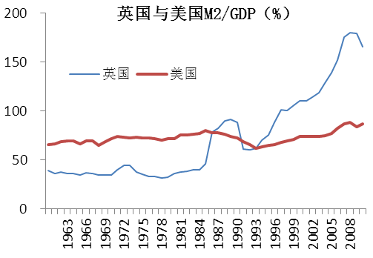
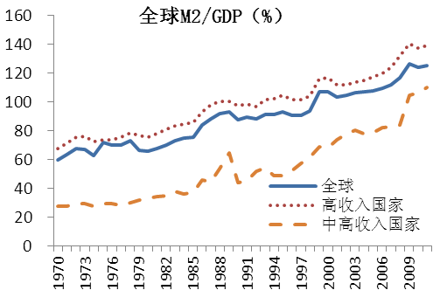

从以上国际比较可以看出，储蓄率与金融体系于一国M2/GDP密切相关，我国高储蓄水平、“银行主导”型金融体系和融资模式决定了我国M2/GDP较高具有一定合理性。2011年M2/GDP排名第一与第二的卢森堡和香港M2/GDP高达488.62%和328.17%。远远高于排名第十位的中国（180.09%），但比较而言，我国M2/GDP值还是偏高。卢森堡、香港作为国际金融中心，金融业是其支柱产业，因此其M2/GDP水平高企具有一定特殊性，与我国情况并不可比。M2/GDP水平全球排名第六的日本虽然储蓄情况和金融体系与我国接近，但其发展阶段与我国不同，不具有直接可比性。如果一定要比，从人均国民总收入（GNI）来看，我国目前的发展阶段可能近似于上世纪80年代初的日本，而当时日本的M2/GDP在140%-160%，我国目前M2/GDP水平显然要高得多。
近数十年全球M2/GDP变化情况说明M2/GDP倒“U”型变化假说存在疑问，在现行的信用货币制度下，货币数量无限增长与实体经济运行所需货币量相对减少，导致数额庞大的货币资产游离于实体经济之外，因此M2/GDP的总体上升可能是信用货币制度的内在规律。尤其是国际金融危机之后，美国、日本、英国和欧元区等发达国家量化宽松政策不断升级。美元是世界货币，日元、欧元、英镑等均为主要的国际货币，美日等发达国家开动印钞机的马力不断加大，必将对新兴市场和发展中国家货币增长形成推动，全球M2可能加快增长，M2/GDP也会持续攀升。因此，笔者认为，在目前的情况下，我国M2/GDP未来仍可能进一步上升，可能接近200%后进入平台期，M2/GDP可能在200%左右保持一段时间。从更长的时期考察（如数十年），我国M2/GDP仍有进一步攀升的空间。
（经济预测部 李若愚）

